**НОВООДЕСЬКИЙ ЛІЦЕЙ №2**

**НОВООДЕСЬКОЇ МІСЬКОЇ РАДИ МИКОЛАЇВСЬКОЇ ОБЛАСТІ**

|  |
| --- |
|  |

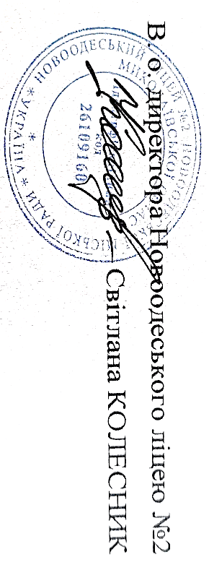

**ЗАТВЕРДЖЕНО**

Наказом від 30.06.2023 р. №71-г

**ІНСТРУКЦІЯ №41**

**З ОХОРОНИ ПРАЦІ ДЛЯ ЗДОБУВАЧІВ ОСВІТИ У ПРИМІЩЕННІ ШКІЛЬНОГО МУЗЕЮ**

Нова Одеса, 2023р

**Інструкція №41 з охорони праці для здобувачів освіти у приміщенні шкільного музею**

**1. Загальні положення**

1.1. **Інструкція з охорони праці для здобувачів освіти у приміщенні шкільного музею** розроблена відповідно до Закону України «Про охорону праці» (Постанова ВР України від 14.10.1992 № 2694-XII) в редакції від 20.01.2018р, на основі «Положення про розробку інструкцій з охорони праці», затвердженого Наказом Комітету по нагляду за охороною праці Міністерства праці та соціальної політики України від 29 січня 1998 року № 9 в редакції від 1 вересня 2017 року.

1.2. Дотримання цієї інструкції з охорони праці для здобувачів освіти у приміщенні шкільного музею обов'язкове для всіх здобувачів освіти, які відвідують і займаються у шкільному музеї.

1.3. Слід спокійно, не поспішаючи, дотримуючись дисципліни і порядку, входити і виходити з приміщення музею.

1.4. Не загороджувати проходи сумками і портфелями.

1.5. Не можна включати електричне освітлення і технічні засоби навчання.

1.6. Не можна відкривати кватирки і вікна.

1.7. Не переміщати столи і стільці.

1.8. Не торкатися руками електричних розеток і експонатів.

1.9. Травмонебезпека в приміщенні шкільного музею:

* під час включення електричного освітлення;
* при зіткненні з мультимедійним обладнанням, шнурами живлення.

1.10. Не вносити на заняття зайві, непотрібні предмети, щоб не відволікатися і не травмувати своїх товаришів.

1.11. Не можна сідати на труби і радіатори водяного опалення.

**2. Вимоги безпеки перед початком занять**

2.1. Не відмикати самостійно ключем двері музею.

2.2. Входити в музей спокійно, не поспішати, в супроводі вчителя.

2.3. Підготувати навчальні приналежності для записів.

**3. Вимоги безпеки під час занять**

3.1. Дуже уважно слухати пояснення і вказівки вчителя, а також екскурсовода.

3.2. Суворо дотримуватися порядку і дисципліни при відвідуванні музею.

3.3. Не включати самостійно прилади технічних засобів навчання.

3.4. Не переміщати обладнання та технічні засоби навчання.

3.5. До виконання навчальної роботи приступати виключно після вказівки вчителя.

3.6. Дотримуватися чистоти і порядку в приміщенні музею.

3.7. Не переміщати на інше місце альбоми, книги та ін.

**4. Вимоги безпеки при завершенні занять**

4.1. Не можна залишати приміщення музею без дозволу вчителя.

4.2. Всі взяті для роботи експонати, альбоми та ін. необхідно покласти на місце.

4.3. Про будь-які недоліки, виявлені під час занять, слід повідомити викладачу.

4.4. Залишати музей потрібно спокійно, не штовхатися, дотримуватися дисципліни.

**5. Вимоги безпеки в аварійних ситуаціях**

5.1. У разі виникнення аварійних ситуацій (пожежа і т. д.), слід покинути приміщення за вказівкою вчителя в організованому порядку, ні в якому разі не панікувати.

5.2. При травмуванні необхідно звернутися до вчителя за допомогою.

5.3. При поганому самопочутті або раптовому захворюванні слід повідомити вчителя.

**6. Завершальні положення інструкції**

* 1. Перевірка і перегляд інструкції повинна здійснюватися не рідше одного разу на 5 років.
  2. Дана інструкція повинна бути достроково переглянута в наступних випадках:
* при перегляді міжгалузевих і галузевих правил і типових інструкцій з охорони праці та техніки безпеки;
* за результатами аналізу матеріалів розслідування аварій та нещасних випадків;
* на вимогу Державної служби України з питань праці.
  1. Якщо протягом 5 років з дня затвердження (введення в дію) даної інструкції умови не змінюються, то її дія автоматично продовжується на наступні 5 років.
  2. Відповідальність за своєчасне внесення змін і доповнень, а також перегляд даної інструкції покладається на відповідального за охорону праці співробітника загальноосвітнього навчального закладу.

